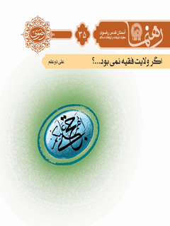

رهنما 35 اگر ولایت فقیه نمی بود


ghaemiyeh.com

فهرست مطالب
مشخصات کتاب 4
اشاره 4
اگر ولایت فقیه نمی بود...؟ 6
درآمد 8
۱. نگاهی پرنده‌ای به گذشته 10
۲. ردّ پای ولایت‌فقیه در مسیر پیشرفت انقلاب 20
۳. سخنی در پایان 42
برای مطالعه بیشتر 45

مشخصات کتاب
عنوان و نام پدیدآور : اگر ولایت فقیه نمی‌بود؟/گردآورنده معاونت تبلیغات و ارتباطات اسلامی.
مشخصات نشر : مشهد: انتشارات قدس رضوی، ۱۳۹۱.
مشخصات ظاهری : ۵۰ ص.
شابک : 978-600-6543-78-9
وضعیت فهرست نویسی : فیپا
یادداشت : کتابنامه .
موضوع : ولایت فقیه
شناسه افزوده : موسسه انتشاراتی قدس رضوی. معاونت تبلیغات و ارتباطات اسلامی
رده بندی کنگره : BP۲۳۳/۸/الف۷۲ ۱۳۹۱
رده بندی دیویی : ۲۹۷/۴۵
شماره کتابشناسی ملی : ۲۸۶۸۳۱۷

اشاره
تصویر


اگر ولایت فقیه نمی بود...؟
پرسش های زیر را، در این نوشتار، پاسخ می گیرید:
1.
در تاریخ معاصر ایران، چرا حرکت‌های اصلاحی و تحول‌طلبانۀ پیش از انقلاب اسلامی، به نتیجه‌ای ماندگار و پایدار ختم نشدند؟
2.
درباب ضرورت عملیِ وجود نهاد «ولایت‌فقیه» در نظام سیاسیِ ایران، چه نمونه‌های تاریخیِ مؤثری می‌توان برشمرد؟
3.
نبودِ نهاد رهبری در ساختار قدرت در ایران، چه پیامدهایی در پی خواهد داشت؟
تصویر
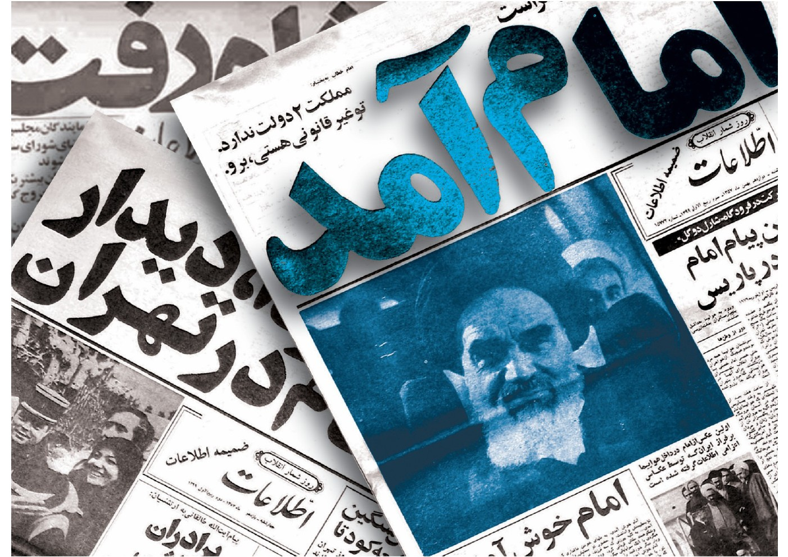

درآمد
در ارزیابیِ کارویژه و میزان کارآمدیِ هر نهاد سیاسی‌اجتماعی، مقایسه و بررسی تطبیقی، روشی معمول و مفید است. البته، نباید از این روش برای چشم‌پوشی از کاستی‌ها و قانع‌شدن به‌وضعِ موجود استفاده کرد؛ زیرا از نگاه توحیدی و در نظام اسلامی، جامعۀ اسلامی همواره باید روبه‌پیش داشته باشد و هر چند سایر جوامع یا نظام‌های سیاسی، دچار کاستی‌ها و اشکالات فاحشی باشند، از کاستی‌ها و اشکالاتِ اندک جامعۀ اسلامی و حاکمیت آن نباید غفلت کرد یا با توجیهاتِ ناموجّه، از آن‌ها چشم پوشید. اما، به‌هرحال، برای کسانی
که نسبت به اصل ساختار نظام و درستیِ آن تردید دارند و گمان می‌کنند سایر نظام‌ها کارآمدی بیشتری دارند، روش مقایسه با واقع‌بینی و انصاف، حقیقت امر را روشن می‌سازد.
درباب کارآمدیِ عنصر «ولایت‌فقیه» در ساختار سیاسی جمهوری اسلامی ایران، می‌توان از این روش استفاده کرد و این پرسش را پاسخ داد که در سی سالِ گذشته، اگر چنین عنصری
وجود نمی‌داشت، چه بر سر کشور و ملت ایران می‌آمد؟
توجه داشته باشیم که در این بحث، اشخاص در جایگاه مشخص خودشان مطرح نیستند؛ بلکه مهم‌تر از آن، شخصیت و جایگاه معنوی و حقوقیِ «ولایت‌فقیه» است که مطرح است. امام راحل با همۀ توانمندی و استعداد و نبوغ سیاسی، اگر در خاستگاه و جایگاه «ولی‌فقیه» و در رأس نظام نبودند، آیا باز هم می‌توانستند همان کارآمدی را داشته باشند؟ و قائد حاضرمدظله العالی اگر این پشتوانۀ معنوی و حقوقی را نمی‌داشتند، آیا همین نقش‌آفرینیِ امروز را داشتند؟ بنابراین، محور بحث این است که اگر این عنصر در ساختار نظام سیاسی کشور پیش‌بینی نشده بود، حتی اگر زمام امر به‌دستِ همین بزرگواران هم می‌بود، این کارآمدی محقق نمی‌شد. بدیهی است مادامی که این جایگاهِ رفیع و کارآمد را شخصیت های شایسته و واجدشرایط احراز کنند، این نقش‌آفرینی تحقق خواهد یافت و هر چه صلاحیت‌ها و شروط احراز این جایگاه، بیشتر فراهم باشد، قطعاً کارآمدیِ آن افزایش خواهد یافت.

۱. نگاهی پرنده‌ای به گذشته
تصویر
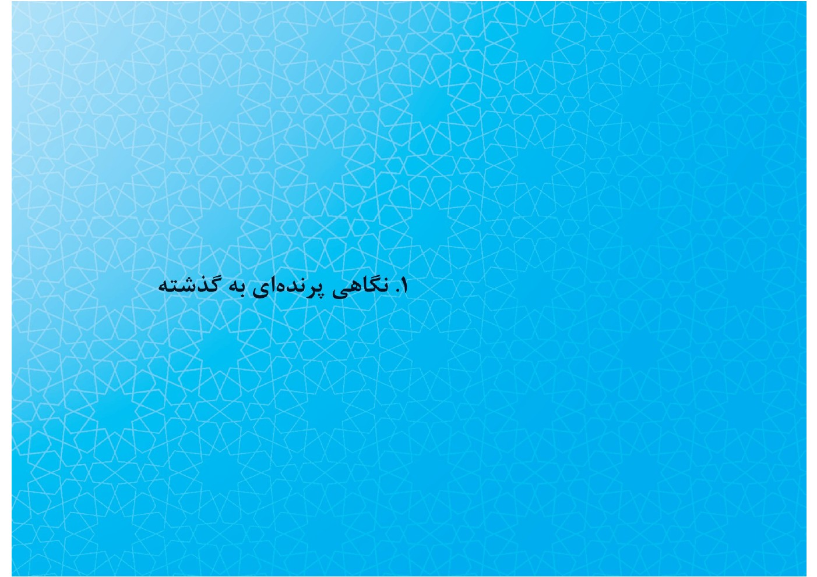
1.
در تاریخ معاصر ایران، چرا حرکت‌های اصلاحی و تحول‌طلبانۀ پیش از انقلاب اسلامی، به نتیجه‌ای ماندگار و پایدار ختم نشدند؟
مطالعۀ اجمالیِ تاریخ معاصر کشورمان در چهار مقطع و مقایسه و ارزیابیِ این مقاطع با یکدیگر، نشان می‌دهد که در سی سال اخیر، باوجود مشکلات و کاستی‌های ناشی از فروپاشیِ یک رژیم سیاسی و جانشینیِ نظامی نوین و با همۀ اشکالاتِ ناشی از بی‌تجربگی و نبود انسجام در ساختارها و مدیریت کشور، کشور ما ثبات پایدارتر، رشد همه‌جانبه‌تر، امنیت داخلیِ کامل‌تر و جایگاه بین‌المللیِ برتری نسبت به مقاطع قبل از خود داشته است.
البته سده‌های پیشینِ تاریخ ایران وضعیت بهتری نسبت به صدسالۀ اخیر نداشته است؛ ولی از آغاز مشروطه‌خواهی که دوران بروز و ظهور تحول‌خواهی و اصلاح‌طلبیِ فراگیر در تاریخ کشور ماست، باوجود همۀ مجاهدت‌ها و رنج‌هایی که نخبگانِ مُصلح و جمعیت‌ها و شخصیت‌های فعال
مذهبی، اجتماعی و سیاسی متحمل شدند، اوضاع جامعۀ ایرانی نه‌تنها بهبود چشمگیر و مطلوبی نداشت، بلکه در برخی مقاطع، دچار عقب‌گرد و ضعف و سستیِ بیشتری می‌شد.
مقایسۀ چهار مقطع تاریخ معاصر، می‌تواند سِیر کلّیِ فرودوفرازِ جامعۀ ایران را نشان دهد:
۱-۱ از آغاز نهضت مشروطه تا عزل قاجاریه و استقرار خاندان پهلوی (۱۲۸۳ تا ۱۳۰۴)
2-1 دوران استبداد پهلویِ اول تا شکست نهضت ملی‌شدن نفت و آغاز نفوذ همه‌جانبۀ آمریکا در ایران (۱۳۰۴ تا ۱۳۳۲)
3-1 دوران استبداد و اختناق پهلویِ دوم و گسترش و تعمیق نفوذ استعماری آمریکا تا پیروزی انقلاب اسلامی (۱۳۳۲ تا ۱۳۵۷)
4-1 دوران استقرار و حاکمیت نظام جمهوری اسلامی (۱۳۵۷ تا امروز)
تأملی در میزان استحکام، رشد، امنیت، عزت و تعالیِ جامعۀ ما در این مقاطع چهارگانه، نشان می‌دهد که حقیقتاً دوران سی‌سالۀ اخیر، با مقاطع پیشین، اساساً، مقایسه‌پذیر نیست.
5-۱ حرکت اجتماعی‌سیاسیِ مشروطه، حرکتی مردمی بود که انتظار موفقیت و کامیابیِ آن، انتظار نابجایی نبود؛ ولی دورۀ ۲۵سالۀ پس از آن، دوران آشوب، هرج‌ومرج، فروپاشی نظم پیشین (بدون‌جانشینیِ نظم نوین)، شکاف‌های اجتماعی و فرهنگیِ عمیق، سر برآوردنِ قیام‌های محلی و ایجاد زمینه‌های تجزیه و فروپاشی کشور بود که درنهایت، به استقرار حکومتی خودکامه و فاسد انجامید.
6-1 پس از آن، ایران دوران ثبات خفقان‌آمیز و نوسازیِ وابسته و روبنایی را سپری می‌کند. کشور با اشغال بیگانه و جابه جایی قدرت توسط استعمار و بدون نقش‌آفرینیِ مردم، دچار هرج‌ومرج و آشوب می‌شود و هنگامی‌که با تلاش‌ها و مجاهدت‌های فراوان به دولتی ملّی دست می‌یابد و می‌خواهد دستاوردهای مشروطیت را عینیت بخشد، با توطئۀ بیگانگان و سستی و تفرقۀ نیروهای
داخلی، مواجه می‌شود و
زمینۀ استقرار دوبارۀ دیکتاتوری و خفقان فراهم می‌آید؛ با این تفاوت که این‌بار، یک قدرت استعماری تازه‌نفس و نوپا از این وضعیت حمایت می‌کند و آن‌را زمینۀ نفوذ و حضور همه‌جانبۀ خویش برای تأمین منافع نامشروع خود قرار می‌دهد.
7-1 ۲۵سال سوم، دوران بی‌مانندی در تاریخ کشور ما است: سلطۀ بلامعارضِ آمریکا با تکیه بر خفقان و سرکوب، همراه با اقدامات و شعارهای فریبنده و سکوت یا همراهیِ بخش عمده‌ای از نخبگان سیاسی و اجتماعی، به‌تدریج، ایران را به پایگاه و نگهبان منافع آمریکا در منطقه تبدیل می‌سازد و وابستگیِ همه‌جانبه‌ای برای ما به ارمغان می‌آورد.درآمدهای سرشار و فرصت های تاریخیِ بی‌مانند در این دوره، به خدمت طبقۀ حاکمِ فاسد و وابسته و جاهل گرفته می‌شود و ده‌ها هزار انسان مؤمن، پاک‌باخته و حق‌طلب، برای استقرار حکومت اسلامی
و ازمیان‌برداشتنِ نظام شاهنشاهی، به‌عنوان بزرگ‌ترین مانع رشد و تعالیِ جامعه، جان خود را تقدیم آزادی می‌سازند.
در این سه مقطعِ ۲۵ساله، اساساً فرصتی برای جامعه‌سازی وجود ندارد. فقدان حاکمیتِ برخاسته از ارادۀ ملی، انزوای ارزش‌های فرهنگیِ اصیل جامعه، سلطۀ بیگانه بر سرنوشت مردم و اصل‌بودن منافع نامشروع دیگران به جای مصالح و منافع ملی، در سیاست‌گذاری‌ها و برنامه‌ریزی‌ها و ادارۀ امور، مانعِ هرگونه رشد، شکوفایی، توسعه و تعالی است. در چنین فضایی، نیروی اصلی جامعه صَرف برداشتن موانع می‌شود و دیگر توش‌وتوانی برای سازندگی و پیشرفت واقعی و همه‌جانبه باقی نمی‌مانَد.
8-1 اما دوران کنونی، دوران استقرار مردم‌سالاری دینی و شکل‌گیری ساختارهای نوین حکومتی و تحقق شعار «استقلال، آزادی، جمهوری اسلامی» و سیاست مستقلِ «نه شرقی، نه غربی» است. در این دوره، باوجود توطئه‌ها، ندانم‌کاری‌ها، اختلاف سلیقه‌ها و دیدگاه‌ها، فشارها
و تحریم‌های خارجی، ضرورت دفاع از کشور در مواجهه با هجوم نظامی و...، جامعۀ ایرانی این فرصت را برای اولین‌بار به‌دست می‌آورد که با اراده و تصمیم خود و با مدیریت منتخبان و برگزیدگان خویش، امکانات شگرف انسانی و مادی خود را در جهت مصالح و منافع خود به‌کار گیرد و در فضای مستقل و آزاد سیاسی‌اجتماعی، اُفتان‌وخیزان، راه مستقل خود را ترسیم و تعقیب کند.
نهادینه‌شدن هویت دینی و خودباوریِ ملّی و انقلابی، پس از سی سال، نتایج خود را به‌تدریج آشکار می‌سازد: ملتی که زمانی روشنفکرانِ وابسته‌اش، او را از آلونک‌سازی نیز ناتوان می‌دیدند و توصیه می‌کردند که از فرق سر تا نوک پا، «فرنگی» شود، به نقطه‌ای می‌رسد که می‌تواند به پیچیده‌ترین فناوری‌ها دست یابد و دشمن خود را از پیشرفت‌هایش در دستیابی به تکنولوژیِ هسته‌ای، به‌هراس افکنَد. استحکام ملّی و امنیت پایدار داخلی و خارجیِ این ملت در این دوره، به نقطه‌ای می رسد که آشوب‌های هدایت‌شده و
حمایت‌شدۀ داخلی را بدون‌توسل به
خشونت و کُشت‌وکشتار، مهار و خنثی می‌ساخته و دشمنِ یکه‌تاز و بی‌پروا را در پشت مرزهای خود متوقف می‌سازد.
مقایسۀ این مقاطع چهارگانه، توفیق و کارآمدی نظام جمهوری اسلامی ایران را ثابت می‌کند و نشان می‌دهد که با وجود همۀ کاستی‌های خُرد و درشت، زیرساخت‌های اجتماعی و فرهنگی و سیاسیِ لازم برای تحقق مدنیّتِ نوین اسلامی، در ایران فراهم شده است و جامعۀ ایرانی در حالِ حرکت به‌سوی وضعیت مطلوب است.
این، در حالی است که موقعیتِ جهانی‌شدن و نظم تازۀ بین‌المللی، بسیاری از کشورهای پیشرفته را با چالش‌ها و حتی بحران‌های عمیقی رویاروی ساخته استکه اگر انقلاب اسلامی در کشور ما، موجبِ اصلاح بنیادینِ ساختار سیاسی و اجتماعیِ حاکم بر کشور نشده بود، روند
نزولیِ سیر جامعه، شتاب بیشتری می‌یافت و وضعیت جامعۀ ما در چهارمین مقطع، نسبت به مقاطع پیشین، به‌مراتب وخیم‌تر می‌شد.
سخن در این نیست که ضعف‌ها، کاستی‌ها، آسیب‌ها و آفاتِ موجود را نادیده بگیریم یا ضرورت اصلاح و بهبود امور در عرصه‌ها و لایه‌های گوناگونِ جامعه و حاکمیت را انکار کنیم؛ ولی، واقع‌بینی و انصاف حکم می‌کند که سیر کلّی جامعه را در نظر آوریم تا فهرست بلندِ نارسایی‌ها و اشکالات، ما را از فهرست بلندتر و کلان‌ترِ دستاوردها و نتایج مثبتِ تلاش‌ها و فداکاری‌های ملت، غافل نسازد.
تصویر
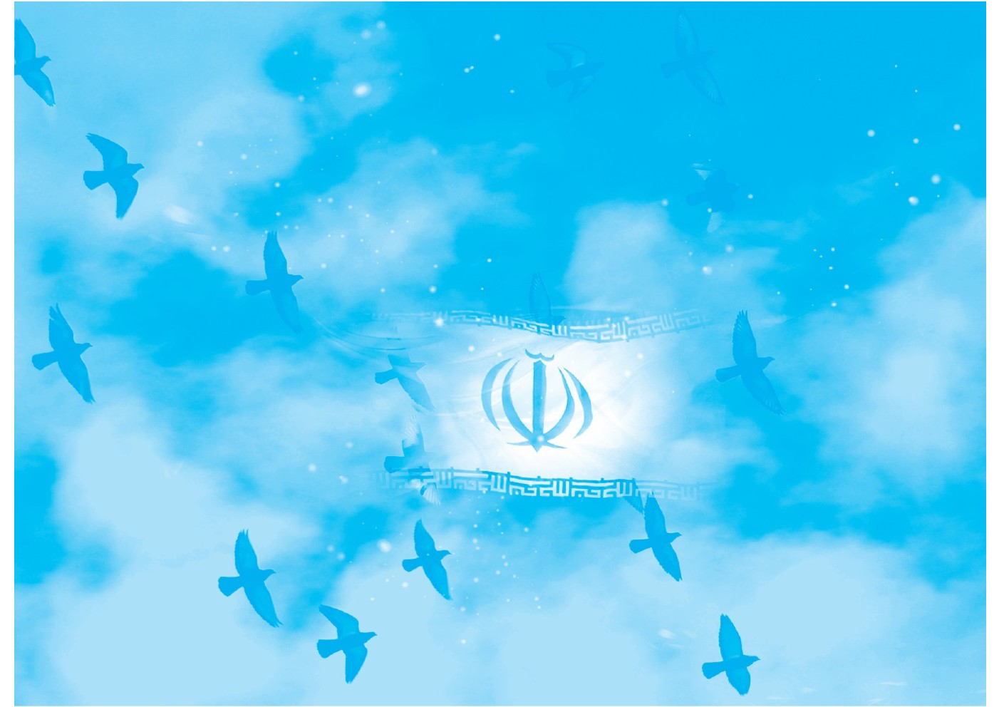

۲. ردّ پای ولایت‌فقیه در مسیر پیشرفت انقلاب
تصویر
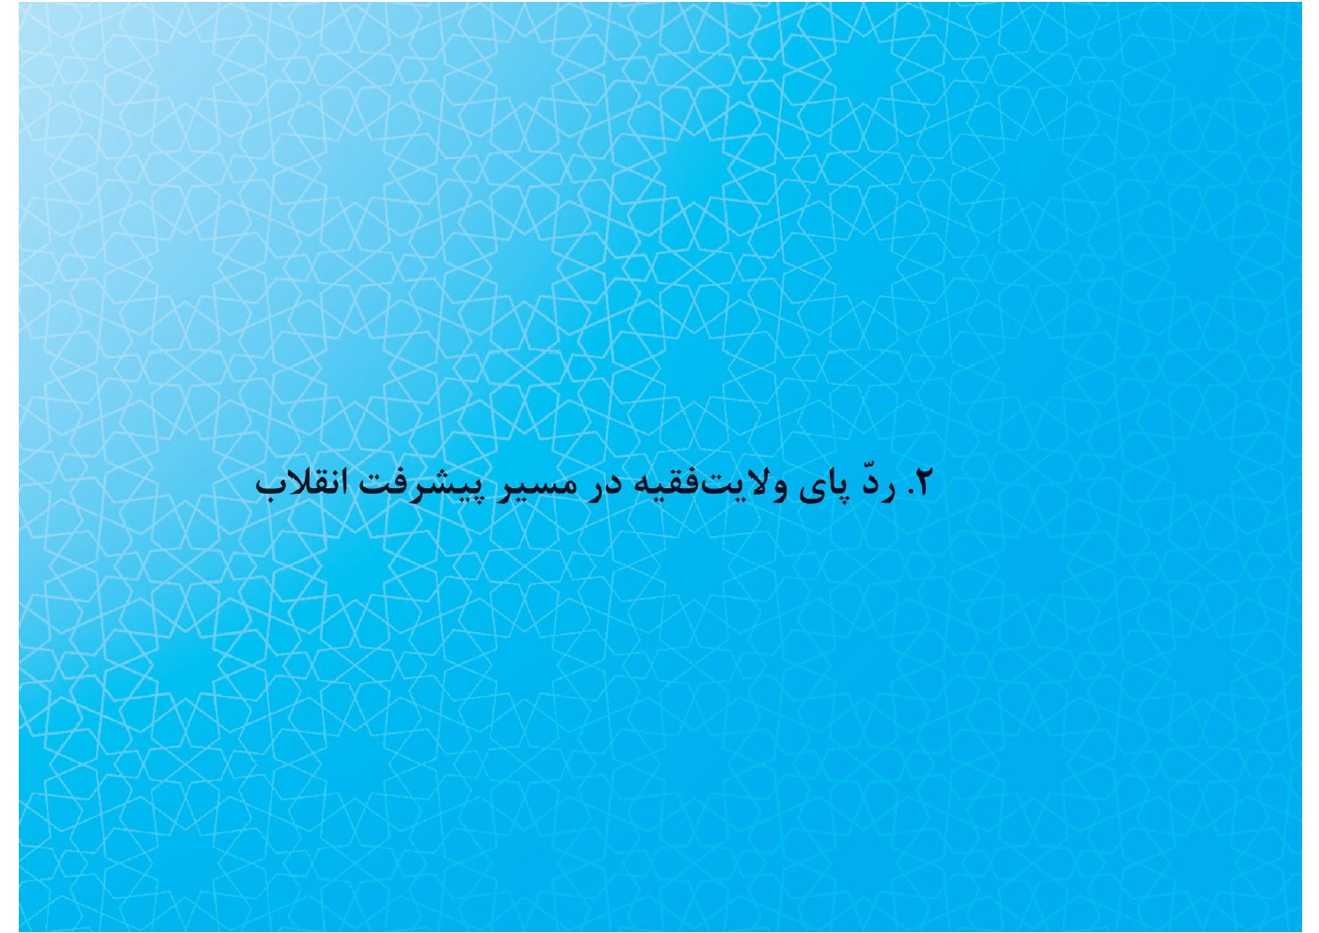
2.
درباب ضرورت عملیِ وجود نهاد «ولایت‌فقیه» در نظام سیاسیِ ایران، چه نمونه‌های تاریخیِ مؤثری می‌توان برشمرد؟
اینک، به فراخور موضوع پژوهش، بررسی می‌کنیم که اگر عنصر ولایت‌فقیه در نظام سیاسیِ سی‌سالۀ اخیر ما وجود نمی‌داشت، آیا رسیدن به این وضعیت ممکن بود؟
درنگی در وقایع و روند جریان امور در ربع قرنِ اخیر ایران و تأملی موشکافانه و منصفانه بر مبانیِ مشهودات و واقعیات، نقش مؤثرِ نهاد ولایت‌فقیه را که کارآمدیِ نسبیِ بالایی نیز داشته است، در عرصه‌های زیر نشان می‌دهد.
1-2 استقرار و تثبیت نظام
خطری که غالباً انقلاب‌ها و شورش‌های حادّ مردمی را تهدید می‌کند، توفیق‌نیافتنِ انقلابیان در استقرار نظامی مطلوب، باوجود توفیق آنان برای در‌هم‌ریختن نظام حاکم و
فروپاشاندنِ ساختار موجود است. «ساختن» به‌مراتب دشوارتر از «تخریب» است و ویران‌سازیِ نظامی استبدادی و وابسته، اگرچه کاری ارزشمند و دشوار است، در مقایسه با پیچیدگی‌ها، آسیب‌ها، موانع و فقدان بسترهای مناسب و لازم برای برقراریِ ساختاری نوین و نظمی جدید، سهل‌الوصول‌تر و ساده‌تر است. تجربۀ مشروطیت در کشور ما، خود، نمونه‌ای از این چالش بزرگ است که هر انقلابی را تهدید می‌کند.
ویژگی‌های انقلاب اسلامی ایران در سال ۱۳۵۷، از قبیل سرعت و شتاب وقایع و جریان‌های اجتماعیِ منتهی به پیروزی، استقلال فکری انقلاب و بدیع‌بودن نظام سیاسی مطلوب انقلابیان، اختلاف‌نظرهای فاحش نیروهای اجتماعی و سیاسی دربارۀ نظام مطلوب و چگونگیِ استقرار آن باوجود وحدت‌نظر قاطع آنان در مبارزه با رژیم پهلوی و...، این تهدید را برای انقلاب اسلامی مضاعف می‌ساخت و ازهمین‌رو، یکی از نگرانی‌های انقلابیان، وضعیت آیندۀ انقلاب بود.
آنچه، در واقعیت، توانست این نگرانی و تهدید جدّی را برطرف سازد و سرمایۀ عظیمی
را که ملت ایران برای انقلاب اسلامی هزینه کرده بود، از خطر تباهی و بی‌ثمرشدن در گیرودار آشوب‌ها و کشمکش‌ها و هرج‌ومرج‌های پس از پیروزی نجات دهد، تدبیر و مدیریت قاطع و صحیح امام‌خمینی بود که با ایجاد تمرکز نسبی و در حدّ مقدور برای ادارۀ امور کشور و تشکیل شورای انقلاب، مرکّب از نمایندگان جریان‌های سیاسی مختلف و برخوردار از پشتوانه‌ای مطمئن، و نیز با ارائۀ برنامه‌ای روشن و صریح برای استقرار پایه‌های قانونیِ نظام و پیگیری برای اجرای آن، زمینه و موقعیت عبور از دوران «دولت موقت انقلابی» را به‌سرعت فراهم ساخت و با اِتقان و استحکام، نظام جدید را در فاصله‌ای کمتر از ۱۷ماه، مستقر کرد.
در ۷خرداد۱۳۵۹، با تشکیل اولین دورۀ مجلس شورای اسلامی، همۀ نهادهای قانونیِ منتخب مردم در چارچوب قانون اساسیِ مصوب، به‌طور کامل تأسیس و ساختار سیاسی نوینِ پس از انقلاب، آغاز به‌کار کرد و تاکنون استمرار یافته است. درحالی‌که پس از انقلاب ۱۹۱۷ شوروی، چهار سال طول کشید تا قانون اساسیِ جدید به‌اجرا درآید و ۱۳سال بعد، با ملغی‌شدن
آن، قانون اساسی دیگری تدوین و تصویب شد.نیز، در انقلاب ۱۷۸۹ فرانسه، اگرچه اولین قانون اساسی دو سال بعد تصویب شد، با روی‌کارآمدن ناپلئون و استقرار مجدد امپراتوری به‌جای جمهوری، ساختار جدید دیری نپایید و جمهوری اول فرانسه، ۱۳سال پس از انقلاب، با ناکامی به پایان رسید.
قطعاً، اگر حضور و نفوذ ولایت‌فقیه و پشتوانۀ شرعی و معنویِ آن در ملت ما وجود نمی‌داشت، نظام سیاسیِ پس از انقلاب با این سرعت، استحکام و مقبولیت نمی‌توانست تثبیت و مستقر شود. این حقیقتی است که نمی‌توان نادیده‌اش گرفت.
2-2 بحران‌های پس از پیروزی
هر انقلابی پس از پیروزی، خواه‌ناخواه، دچار مشکلات حاد و بحران‌های دشواری می‌شود که گاه، تأخیر در حلّ آن یا عدم‌مواجهۀ اصولی و مؤثر با آن، این بحران‌ها را به تهدیدی علیه اصل انقلاب تبدیل می‌سازد. تودۀ مردم نیز انتظار دارند که همۀ خواست‌ها و مطالباتِ متراکم آنان را انقلابیون تأمین کنند؛ آن‌هم با سرعت و به‌طورکامل! به‌خصوص، اقشار و طبقات رنج‌کشیده و ستمدیدۀ جامعه با پیدا‌کردن فرصت برای طرح خواسته‌های خود و غالباً بدون‌توجه به محدودیت‌ها و موانع، به رهبران انقلاب فشار می‌آورند و تحقق سریع وعده‌های انقلاب را انتظار می‌کشند.
فروپاشیِ رژیم پیشین و ازهم‌گسستگیِ اوضاع جامعه که از آثار قهریِ هر انقلابی است، از جهتی مشکلات را می‌افزاید و بحران‌ها را تشدید می‌کند. اشتباه یا اِشکال در کار مدیران و کارکنان که تا پیش از انقلاب، به‌حساب مردمی‌نبودن و وابسته‌بودنِ حکومت گذاشته می‌شد و تا حدود زیادی طبیعی جلوه می‌کرد، اکنون برجسته شده و نابخشودنی تلقی می‌شود.
دراین‌میان، وابستگان رژیم پیشین و افراد و گروه‌های قدرت‌طلب نیز، از طرفی، درصددِ
نفوذ در صف انقلابیون و درست‌کردن کلاهی از این نمد برای خود بر می‌آیند و از طرف دیگر، با طرح شعارهای افراطی و تهییج جامعه، به آشفته‌شدنِ بیشترِ اوضاع و بدبینی نسبت به مدیران انقلاب دامن می‌زنند. اگر این انقلاب، انقلابی مستقل از قدرت‌های بزرگ و معارض با منافع نامشروع آنان باشد، طبعاً آنان را هم مستقیم یا غیرمستقیم، به تضعیف اقتدار و کارشکنی بر سرِ راه نظام جدید وامی‌دارد.
این بحران‌سازی‌ها و مشکل‌آفرینی‌ها به حجم مشکلات و بحران‌هایی که زمینه‌ساز انقلاب بوده است، اضافه می‌شود. چنین وضعیتی برای هر انقلابی چندان دور از انتظار نیست و مهم، چگونگی مهار این بحران‌ها است تا زمام کار از دست انقلابیان خارج نشود و فرصت را از آنان نگیرد.
در انقلاب اسلامی ایران، عامل مهمی که توانست به مهار و کنترل این بحران‌ها و بحران‌سازی‌ها کمک کند و باوجود حجم فراوان و گوناگونِ اَشکال و قالب‌های این مشکلات، مردم را از انقلاب مأیوس نسازد و نهایتاً پس از گذشت سی سال از انقلاب، جامعه را به
سلامت
از این گرداب‌ها برهاند، اعتماد عمیق تودۀ مردم و نیز نخبگان و رهبران و مدیرانِ میانی انقلاب به امام‌خمینی و رابطۀ نزدیک، معنوی و دینیِ امام راحل با امت بود که از خاستگاه «ولی‌فقیه» و کارویژه‌های آن حاصل آمده بود.
هنگامی‌که هنوز قانون اساسی جمهوری اسلامی تدوین و تصویب نشده بود و پس از اینکه راهکارهای مسالمت‌آمیز و گفتگوهای دولت موقت برای کنترل بحرانِ مناطق آشوب‌زدۀ کردستان، نتیجه‌ای نداد و مشخص شد که گروه‌های مسلّحِ غیرقانونی و ضدانقلاب با استفاده از پشتیبانی‌های بیگانه، درصدد تجزیۀ ایرانِ اسلامی‌اند، امام راحل در مقامِ فرماندۀ کلّ قوا، فرمان بسیج و اعزام نیروهای مسلح و سازماندهیِ نیروهای مردمی را برای نجات کردستان صادر کرد و با این تدبیر، توطئۀ عمیقی را خنثی ساخت که علیه کلیّت انقلاب طراحی و هدایت می‌شد.
فرمان امام برای بازگشاییِ دانشگاه‌ها و مراکز آموزشی، آغاز به‌کارِ مجدد کارخانه‌ها و شکسته‌شدن اعتصابات انقلابی، حمایت از ارتش و بازسازیِ نیروهای مسلحِ سه‌گانه برای
دفاع از کشور، تشویق روستاییان و کشاورزان برای جدّیت در کار تولید محصولات کشاورزی و به‌خصوص کِشت گندم و...، نمونه‌هایی است از نقش رهبری در کنترل و مهار بحران‌ها و مشکلاتِ پس از پیروزی که تنهاوتنها، با استفاده از جایگاه معنوی و مذهبیِ رهبری ولایت‌فقیه ممکن می‌شد و مؤثر می‌افتاد.
مروری بر سخنان امام با اقشار مختلف مردم که از سراسر کشور و از نقاط دور و نزدیک، به حضور ایشان می‌رسیدند، نشان می‌دهد که چه مشکلات ریز و درشتی در این ملاقات‌ها مطرح می‌شد و امام، چگونه آنان را به هدف‌ها و برنامه‌های اصلیِ انقلاب توجه می‌داد و به صبر و حوصله در حل مشکلات، دعوت و توصیه می‌کرد. این توصیه‌ها و رهنمودها نیز، در کاستن از حجم مشکلات و مطالبات، مؤثر واقع می‌شد.
تصویر

اگر چنین جایگاهی در ذهن و دل تودۀ مردم، نفوذ و تقدسی نداشت و اگر عنصر رهبریِ ولایت‌فقیه در عرصۀ جامعه حضور نمی‌داشت، کدام رهبر حزبی و کدام مدیر سیاسی می‌توانست این بحران‌ها را از سرِ راه انقلاب بردارد و راه پیشرفت اهداف انقلاب را فراهم سازد؟ علاوه‌براینکه حضور رهبریِ دینی و ولایی در رأس نظام سیاسی، مشارکت و اعتماد سایر نیروهای مؤثر اجتماعی را در سروسامان‌دادن به اوضاع جامعه، جلب می‌کند و امکانات معنویِ جامعه را فعال می‌سازد.
برای نمونه، تأسیس کمیته‌های انقلاب اسلامی در سراسر کشور و استفاده از مساجد به‌عنوان پایگاه‌های دفاع و حراست از انقلاب و به‌کارگیریِ روحانیان شاخص و معتمِد مردم برای هدایت و نظارت بر کار کمیته‌ها و بسیج تودۀ مردم و به‌کارگیریِ جوانان و نوجوانان برای استقرار نظمی نسبی در وضعیت حساسِ فروپاشیِ نظام طاغوتی، تا چه حد در کنترل اوضاعِ پس از انقلاب نقش داشت؟ آیا به‌فعلیت‌رساندنِ چنین نیروی عظیمی جز با تکیه بر رهبریِ
ولایی، ممکن می‌بود؟
حتی پس از استقرار نهادهای قانونی جمهوری اسلامی و گذار از دوران «دولت موقت انقلابی»، بحران‌های عمیق‌تری انقلاب را تهدید می‌کرد. شکل‌گیری جبهۀ سیاسی جدیدی، مرکّب از عناصر غرب‌گرا و متمایل به قدرت‌های استعماری و گروه‌های تروریستیِ به‌ظاهر رادیکال و تندرو که برای رسیدن به قدرت، توسل به هر وسیله‌ای را مجاز می‌دانستند، در برابر جریان اصلی انقلاب، بحرانی بود که می‌توانست نتیجۀ همۀ تلاش‌ها و مبارزات دوران انقلاب را خنثی ساخته و انقلاب اسلامی را به سرنوشت مشروطیت مبتلا سازد. صف‌آراییِ این جبهه، به‌ظاهر، در برابر جناح روحانیان تلقی می‌شد؛ ولی درواقع، تلاشی برای مقابله با جریان اصیل انقلاب بود.
اولین رئیس‌جمهوریِ منتخب، با حدود ۷۰درصد آرای رأی‌دهندگان، ظاهراً رهبریِ این جبهه را برعهده داشت و به‌تدریج، صریحاً در برابر دستاوردهای انقلاب، قانون اساسی، نهادهای
مردمی و رهبریِ ولایی موضع‌گیری و اقدام کرد. البته خط‌مشی فکری و سیاسیِ این جبهه، قبل از پیروزی انقلاب در جریان‌های لیبرال‌مسلکِ ملی‌گرا ریشه داشت؛ ولی در اوایل انقلاب، به‌مثابهِ صف‌بندیِ جدیدی بود که با شعارها و تحلیل‌های فریبنده و سوء‌استفاده از جایگاه قانونیِ رئیس‌جمهوری که جانشینیِ فرماندهی کلّ قوا را هم برعهده داشت، در برابر مجلس شورای اسلامی، دولت شهید رجایی و قوۀ قضاییه به‌ریاست آیت‌الله شهیدبهشتی، قد علَم کرده و درحقیقت، درصدد تسخیر زمام امور جامعه و کودتای خزنده علیه امام و انقلاب بود. برخورد مدبّرانۀ امام‌خمینی با این بحران، چهرۀ واقعیِ سردمداران
آن‌را افشا کرد و انقلاب و کشور را از دام آن نجات داد. در این مقطع نیز آنچه به حلّ مشکل کمک کرد، جایگاه رهبریِ ولایی و اعتماد و تبعیت مردم نسبت بدان بود.
3-2 دفاع مقدس
دوران هشت‌سالۀ دفاع مقدس (۱۳۵۹ تا ۱۳۶۷) ازجملۀ مهم‌ترین عرصه‌های کارآمدیِ رهبریِ
ولایی در دوران پس از انقلاب است که تجربۀ بی‌مانندی برای کشور رقم زده است.
هجومِ همه‌جانبۀ دشمنِ بعثی از هوا و زمین و از غرب و جنوب کشور، در ۳۱شهریور۵۹، در حالی آغاز شد که به‌ظاهر، هیچ نیروی دفاعیِ منظم و توانمندی بر سرِ راه مهاجمان قرار نداشت و به‌همین‌دلیل، اشغال کشور در مدت یک هفته، برای آنان هدفی واقعی و دست‌یافتنی می‌نمود. اگرچه فکر و طرح حمله به ایران از سال‌ها قبل برای رهبران تجاوزپیشۀ حزب بعث عراق جدّی بود، پیروزی انقلاب و همدلی و همراهی دشمنان خارجی و نیز آشفتگی نیروی دفاعی، آرزوی پیروزی را برای صدّامیان، تحقق‌پذیر نشان می‌داد و آنان را در عملی‌ساختنِ این فکر، ترغیب می‌کرد.
ساعاتی پس از آغاز تهاجم و تصرفِ بخش‌های مهمی از مناطق جنوبی و غربی کشور، پیام امام به مردم و نیروهای مسلح و اِعلام عزم راسخ برای مقابله با مهاجمان و دفاع جانانه از میهن اسلامی و نظام انقلابی، با تکیه بر نیروی لایزال الهی و توکل بر خداوند متعال، اولین هدف
دشمن را که واردساختنِ ضربۀ روحی و اِلقای ترس و حقارت بود، کاملاً خنثی کرد و بسیج نیروهای مردمی را برای عزیمت به مناطق جنگی و دفاع از کشور، به‌دنبال آورد.
ایستادگی و دفاع شجاعانه و مقتدرانه از کشور و انقلاب در مدتِ نزدیک به هشت سال تجاوزِ دشمن بعثی که از حمایت و کمک روزافزون مالی، سیاسی، تسلیحاتی، اطلاعاتی و تبلیغاتی دشمنان غربی و منطقه‌ایِ جمهوری اسلامی ایران بهره می‌بُرد، جز با رهبریِ ولایی و نفوذ معنویِ ناشی از پشتوانۀ دینی و الهی امام‌خمینی میسّر نمی‌شد. بسیج و عزیمت نیروهای مردمی و جوانان پاک‌باخته و شهادت‌طلب، حمایت‌های معنوی و مادی مردم از جبهه‌ها، انسجام و همدلیِ فرماندهان سپاه و ارتش و فداکاریِ جهادگران و سنگرسازانِ بی‌سنگر، صبر و شجاعت مادران و پدران شهدایِ گران‌قدر، حمایت و حضور روحانیان و حوزه‌های علمیه در جبهه‌ها، تحمل کاستی‌ها و کمبودهای اقتصادی و مادی، همسوییِ دولتمردان و رزمندگان برای ادامۀ دفاع و...، همگی ناشی از ارادت و اخلاصی بود که مردم و
مسئولان نسبت به رهبریِ ولایی، نه‌تنها به‌عنوان یک رئیس حکومت، بلکه به‌عنوان ولی‌فقیه و نایب امام‌زمانS داشتند. حفظ کشور در برابر این تجاوز سهمگین و طولانی، ثمرۀ اختیارات و کارویژه‌های این نوع رهبریِ حاکم بر نظام سیاسی جمهوری اسلامی ایران است.
4-2 مهار قدرت
قدرت سیاسی واقعیتی است که گرچه ماهیتی اعتباری و قراردادی دارد، آثار آن در عینیت زندگیِ جامعه و نیز در فراهم‌کردن اختیارات و امکانات فراوان برای دارندگانِ آن، کاملاً واقعی و ملموس است؛ همان‌گونه‌که ثروت و دارایی نیز چنین است و حتی، حکمت و دانایی هم به‌اعتبارِ اینکه می‌تواند قدرت و توانایی به‌دنبال داشته باشد، ارزشمند شمرده شده است: «توانا بود، هرکه دانا بود.»
قدرت سیاسی جامعه، در حقیقت توانایی‌ها و امکانات کلّ جامعه و حتی تا حدود زیادی، دارایی و داناییِ آن‌را هم در اختیار دارد. پیشرفت‌های علمی و فنّاوریِ دوران جدید و نظام‌های
نوینِ حکومتی، این قدرت را دامنه‌دارتر و نسبت به گذشته، به‌مراتب، عظیم‌تر ساخته است.
این امکان عظیم و توانایی گسترده، چگونه باید در خدمت منافع و مصالح کلّ جامعه قرار گیرد و از سوءاستفاده‌های شخصی، گروهی، حزبی، قومی، صنفی و...، در امان بماند؟
ناکامی حکیمان و مصلحان جوامع بشری و ناامیدیِ فلاسفۀ سیاست از طراحی و پیش‌بینیِ سازوکاری مؤثر برای «کنترل قدرت» و نیز، واقعیت تلخ تاریخیِ بشر که پر از ظلم و تبعیض و فسادِ ناشی از عدم‌کنترل قدرت‌ها بوده است، این انگاره را به‌صورت اصلی اجتناب‌ناپذیر و مسلّم درآورده است که «قدرت، فسادآور است» و ذات قدرت از فساد و تباهی، تفکیک‌پذیر نمی‌باشد.
در انقلاب‌ها هم، غالباً، انقلابیان که برای ازبین‌بردن تباهی و فساد در قدرت سیاسی، مبارزه
کرده و پیروز شده‌اند؛ خود به قدرتمندان و حاکمانِ مستبد جدید تبدیل می‌شوند و حتی با نقاب و زیر چتر انقلاب و مبارزه، به قدرت خودکامۀ خود ارزش می‌بخشیده و طبقۀ جدیدی را تشکیل می‌داده‌اند.
دراین‌زمینه، تجربۀ مشروطه برای کشور ما، تلخ و عبرت‌آموز بوده است: مشروطه‌خواهان چگونه پس از تصرف تهران و تبعید محمدعلی‌شاه، به قلع‌وقمع پرداختند و حتی مجتهد نامداری همچون شیخ‌فضل‌الله نوری را به دار کشیدند؟
«رهبری ولایی» با مختصات و شروطی که در مفهوم و مصداق آن پیش‌بینی کرده‌اند، مانعِ تکرار این تجربه‌های تلخ شد و ضمن استقرار نظم و نظام جدید، در کنترل قدرت سیاسی و هدایت آن در جهت تحقق اهداف متعالی انقلاب، نقش بسیار مؤثری بازی کرد.
5-2 تعدیل افراط‌ها و تفریط‌ها
دوران طولانی حاکمیت استبدادیِ فاسد و وابسته به بیگانه در دوران پیش از پیروزی انقلاب، مانع پیدایش و شکل‌گیریِ زمینه‌ها و بستر مناسب برای تعامل باز و طبیعی افکار، اندیشه‌ها و دیدگاه‌ها بود. فقدان این تعاملِ تدریجی و طبیعی، مانع تعادل در جامعه و موجب شکل‌گیری گروه‌ها، جریان‌ها و اندیشه‌های افراطی و تفریطی در عرصه‌های گوناگون اعتقادی، اقتصادی، اجتماعی و سیاسی شد. این افراط‌ها و تفریط‌ها پس از پیروزی انقلاب اسلامی، مجال ظهور و بروز یافت و کشمکش‌ها و اختلافاتی جدّی، حتی در میان شخصیت‌ها، گروه‌ها و جناح‌های طرفدار و صدّیقِ امام و انقلاب، به‌وجود آورد.
مروری بر دیدگاه‌ها و خواست‌هایی که بلافاصله پس از پیروزی مطرح شد، شکاف فاحشِ ناشی از همین افراط‌ها و تفریط‌ها را تا حدودی نشان می‌دهد. البته، همان‌گونه‌که اشاره شد، بیش از اینکه معتقدان و هوادارانِ این دیدگاه‌ها مقصر باشند، وضعیت خفقان‌بار و استبدادیِ
جامعه و عدم امکانِ تعامل و تبادل‌نظر در میان صاحب‌نظران و نخبگان، در پیدایش این وضعیت مؤثر بود؛ اما آثار زیان‌بارِ این شکاف، آن‌هم در فضای انقلابی می‌توانست برای جامعه، فاجعه‌آفرین باشد و به صف‌بندی و رویاروییِ نیروهای انقلاب منجر شود. تنها عاملی که توانست این وضعیت را مهار و افراط و تفریط‌ها را به نقطۀ تعادل نزدیک کند، نفوذ و جایگاه معنوی و الهی امام راحل بود.
اگرچه در سال‌های پس از پیروزی انقلاب، به‌تدریج، حساسیت و اهمیتی که ایفای این نقش در دوران اوج‌گیری و پیروزی انقلاب داشت، کاهش یافت، هیچ‌گاه جامعۀ ما از این کارکرد رهبریِ ولایی بی‌نیاز نشده است.
در سال‌های اخیر که بر سرِ بعضی مباحث، همانند اصلاحات، مردم‌سالاری، آزادی، توسعۀ سیاسی و...، افراط و تفریط‌های فراوانی شاهد بوده‌ایم، دیدیم که در برابر تعارض و صف‌بندیِ جریان‌های فکری و سیاسی رقیب که هر کدام، تعریف و تحدید کاملاً متفاوتی از این مقولات داشتند و حتی، گاه در تقابل با یکدیگر، تا مرز طرد یا تقدیسِ این واژه‌ها و اصطلاحات نیز پیش می‌رفتند، چگونه با تبیین مبتکرانه و جامع رهبری، این افراط‌ها و تفریط‌ها به نقطۀ تعادل نزدیک شد و جامعه از سردرگمی رهایی یافت.
البته، گذار از این افراط‌ها و تفریط‌ها، شاید هرگز رخ ندهد؛ ولی، ممکن است از شکاف‌ها و فاصله‌های ایجادشده، به‌تدریج کاسته شود. هرچه تعامل فکری، تضارب اندیشه‌ای، تحمل و ظرفیت، جامع‌نگری و مواجهۀ منطقی با مسائل و چالش‌ها، به‌خصوص در میان نخبگان و صاحب‌نظران افزایش یابد، می‌توان بیش از گذشته به تمایل همۀ جریان‌ها و جناح‌ها به نقطۀ تعادل امیدوار بود. تجربه‌های پس از پیروزی انقلاب تاکنون، سرمایه‌ای است برای عبرت‌آموزی و
توجه جریان‌ها و جناح‌های فکری و سیاسی، به ضرورت عدول از افراط و تفریط.
به‌هرحال، نقش رهبریِ ولایی و کارکرد وی در پیشگیری از رشد یا غلبۀ دیدگاه‌های افراطی و تفریطی و هدایت جامعه به‌سوی تعادل، ناشی از نفوذِ جایگاه و شأن فکری و اعتقادی اوست و در صورت نبودِ این نهاد در نظام سیاسی ایران، هزینه‌ها و فشارهای فراوانی بر جامعه تحمیل می‌شد و چه‌بسا، مجالی برای شکل‌گیری و ثبات نظام سیاسی مستقل و مردمی، باقی نمی‌مانْد.

۳. سخنی در پایان
تصویر

تصویر
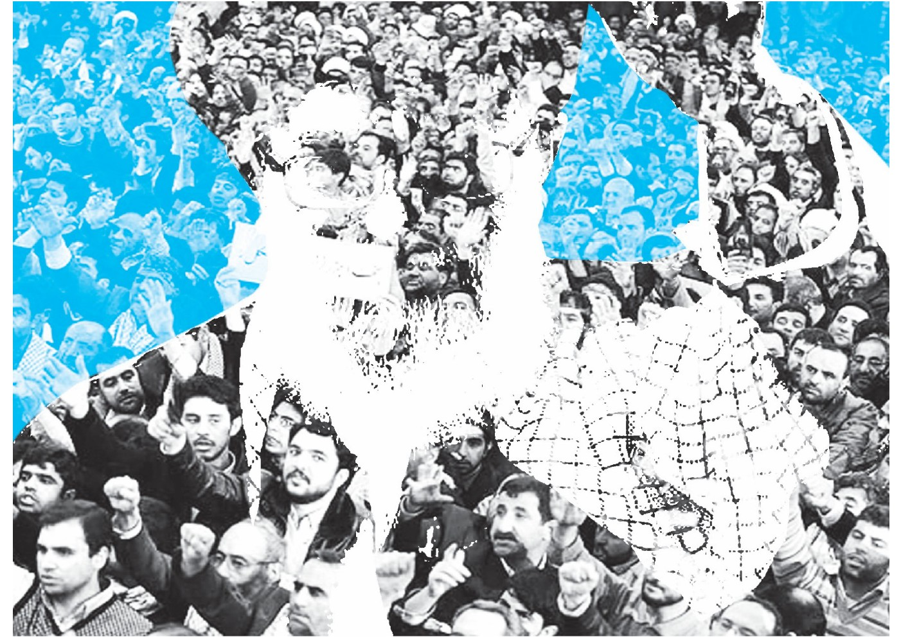
3.
نبودِ نهاد رهبری در ساختار قدرت در ایران، چه پیامدهایی در پی خواهد داشت؟
نمونه‌ها و زمینه‌های دیگری را هم می‌توان بررسی کرد که در آن‌ها، نبودنِ رهبریِ ولایی مشکلات حل‌نشدنی و خسارت‌های جبران‌ناپذیری را متوجه جامعۀ ما می‌ساخت. جامعۀ ایرانی با همۀ ویژگی‌های فرهنگی، اجتماعی، سیاسی و تاریخی‌اش، تنها با تکیه بر عنصر اسلام و دیانت که تکیه‌گاه اصلیِ رهبریِ ولایی نیز هست، توانسته است چالش‌های فراوانی را پشت سر نهد و وضعیتی باثبات و منسجم برای پیشرفت و رشد خود فراهم سازد.
اگر این عنصر در عرصۀ سیاست و نظام ما وجود نمی‌داشت، به‌فرض اگر هم انقلابی رخ می‌داد که می‌توانست ریشه‌های استبداد و استعمار را از بُن بر کنَد، قطعاً رقابت‌های جناحی بر سرِ قدرت، فقدان‌مشروعیت و پشتوانۀ مردمی، تعارض و تزاحم متقابل نهادهای حکومتی و نهادهای دینی، بحران بر سرِ انتقال و تبادل قدرت بین احزاب و جناح‌ها، تهدیدها
و فشارهای سیاسی خارجی، آفت‌ها و آسیب‌های طبیعی و معمول در قدرت سیاسی و...، هر کدام به‌تنهایی، استقلال و عزت ملّی ایران را تهدید کرده، زمینۀ دخالت‌های استعماری و شکل‌گیریِ استبدادی خشن را فراهم می‌کرد.
امروز جامعۀ ما، باوجود همۀ کاستی‌ها و ضعف‌های داخلی و فشارها و توطئه‌های خارجی، تنها به برکت اسلام و نظام سیاسیِ برخاسته از آن، با تکیه‌گاه اجتماعیِ مردمی و مستحکم و در پرتو رهبری ولایی، در وضعیتی باثبات و مقتدر قرار دارد که آثار و ثمرات آن برای هر فرد آگاه و منصفی، مشهود و ملموس است.

برای مطالعه بیشتر
1.
ولایت فقیه؛ ولایت فقاهت و عدالت،عبدالله جوادی آملی، نشر اسراء.
2.
رهبر و رهبری، حمید رضا شاکرین، سید سجاد ایزدهی، محسن ملک‌افضلی، مرکز پژوهش‌های‌جوان،کانون اندیشه جوان،1931.
3.
ولایت فقیه در آئینه پرسش، حمید رضا شاکرین، کتابچه رهنما، معاونت تبلیغات و ارتباطات اسلامی، ش 18.

ghaemiyeh.com

1. موسی نجفی و موسی حقانی، تاریخ تحولات سیاسی ایران.
. ر.ک: محمدباقر حشمت‌زاده، چارچوبی برای تحلیل و شناخت انقلاب اسلامی؛ و عباسعلی عمید زنجانی، انقلاب اسلامی و ریشه‌های آن.
. ر.ک: هانس پیتر مارتین و هارلد شومن، دام جهانی‌شدن.
. سیدجلال‌الدین مدنی، حقوق اساسی تطبیقی، ص۵۹و۶۰.
. همان، ص۶۸.
. ر.ک: محمد شفیعی‌فر، درآمدی بر مبانی فکری انقلاب اسلامی.
. ر.ک: صحیفۀ امام، سخنان امام در ملاقات‌های نیمۀ اولِ سال ۵۸.
. نام کتاب معروف هابز، لِویاتان، ناظر به همین حقیقت است: قدرت سیاسی، غول عظیم و قدرتمندی است که هر مانعی را برای اِعمال نفوذ و تصرف در زندگی اجتماعی و شئون گوناگون آن، از سرِ راه خود برمی‌دارد و با هر قالب و چارچوبی، بالاخره، ارادۀ خود را محقق می‌سازد.
. ر.ک: میلوان جیلاس، طبقۀ جدید.
. مرحوم شهیدبهشتی به یکی از نمونه‌هایی اشاره کرده است که در دوران اوج‌گیری انقلاب، در آبان۵۷، «برخی بگومگوها و درگیری‌ها دربارۀ چهره‌های شاخصِ خاص» را پایان بخشید. ر.ک: مرتضی نظری، خاطرات ماندگار از زندگی آیت‌الله دکتر سیدمحمد حسینی بهشتی، ص۶۴.

